**O que são?**

Sistemas operacionais são um tipo de programa que age como um mediador entre o usuário, o software, e o hardware. Ele organiza coisas como o input do computador, o gerenciamento da RAM, a busca de arquivos em um HD/SSD, aparelhos externos, o uso da CPU, e etc.

Alguns exemplos de Sistemas Operacionais são o Windows, DOS, MacOs, Linux, Android, IOS, etc.

**Tipos de OS**

Para Server-Windows Server, CentOS, Unix, Debian.

Para Mobile-Android, IOS, Windows Phone(RIP haha).

Para Desktop-Windows, MacOS, DOS, Ubuntu.

**Kernel**

Componente central do OS.

Também chamado de Núcleo ou Cerne.

Para usar o Kernel, um Shell(Interpretador de comandos) é necessário.

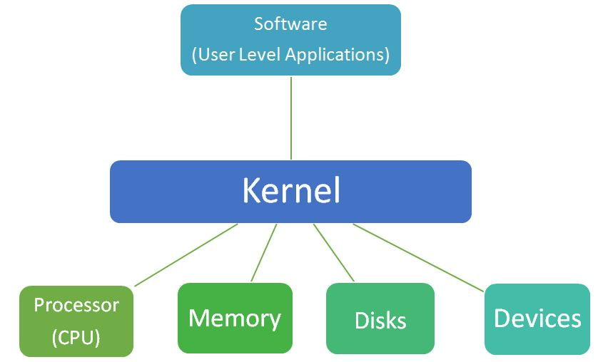

**Exercícios Sistemas Operacionais**

1) O que é um Sistema Operacional?

**R:Um programa que age como mediador entre o usuário, o software, e o hardware. Gerenciando a máquina.**

2)Quais são os três objetivos principais? Defina-os.

**R:A conveniência(tornar a máquina mais fácil de usar), a eficiência(usar os recursos de maneira objetiva e rápida), e a evolução(possibilitar o constante melhoramento da tecnologia envolvida).**

3)O que são periféricos e componentes?

**R:Periféricos são aparelhos de hardware externos que se ligam ao computador para executar suas tarefas, como teclado, mouse, impressora, etc. Componentes são peças de hardware dentro da máquina, que são essenciais para seu funcionamento, como o processador, RAM, GPU, etc.**

4)Cite 5 funcionalidades de um sistema operacional.

**R:Organização de arquivos, gerenciamento de recursos, gerenciamento de aparelhos externos, interface de usuário, gerenciamento de tarefas e programas.**

5)O que é a interface genericamente chamada de Shell?

**R:Um Shell é uma interface que permite ao usuários e a softwares o acesso a pastas e funções de seu Sistema Operacional.**

6)O que é e para que serve o Kernel de um Sistema Operacional?

**R:Um kernel é o componente central de seu Sistema Operacional, ele tem a função de ser um túnel de comunicação entre softwares e os componentes internos do PC através de um Shell.**